参考：<http://www.ydcss.com/archives/18>

<http://www.cnblogs.com/zcynine/p/5196360.html>

<http://www.cnblogs.com/2050/p/4198792.html>

首先当然是安装nodejs，通过nodejs的npm全局安装和项目安装gulp，其次在项目里安装所需要的gulp插件，然后新建gulp的配置文件gulpfile.js并写好配置信息（定义gulp任务），最后通过命令提示符运行gulp任务即可。

**安装nodejs -> 全局安装gulp -> 项目安装gulp以及gulp插件 -> 配置gulpfile.js -> 配置gulpfile.js -> 运行任务**

# 基本安装

安装gulp之前我们需要安装nodejs的环境，检测能够正常使用npm后，我们用npm对gulp进行一次全局安装

npm install gulp -g

随便在哪个路径下面都可以进行全局安装

安装好了以后我们建立一个test作为项目主路径，然后在cmd里cd到这个路径用npm对gulp进行依赖安装

npm install gulp --save-dev

# 开始使用gulp

### 新建package.json文件

6.1、说明：package.json是基于nodejs项目必不可少的配置文件，它是存放在项目根目录的普通json文件；

6.2、它是这样一个json文件**（注意：json文件内是不能写注释的，复制下列内容请删除注释）**：

JavaScript

|  |  |  |  |  |  |
| --- | --- | --- | --- | --- | --- |
| 1  2  3  4  5  6  7  8  9  10  11  12  13  14  15  16  17  18  19 | {    "name": "test",   //项目名称（必须）    "version": "1.0.0",   //项目版本（必须）    "description": "This is for study gulp project !",   //项目描述（必须）    "homepage": "",   //项目主页    "repository": {    //项目资源库      "type": "git",      "url": "https://git.oschina.net/xxxx"    },    "author": {    //项目作者信息      "name": "surging",      "email": "surging2@qq.com"    },    "license": "ISC",    //项目许可协议    "devDependencies": {    //项目依赖的插件      "gulp": "^3.8.11",      "gulp-less": "^3.0.0"    }  } |  |  |  |  |

6.3、当然我们可以手动新建这个配置文件，但是作为一名有志青年，我们应该使用更为效率的方法：命令提示符执行**npm init**

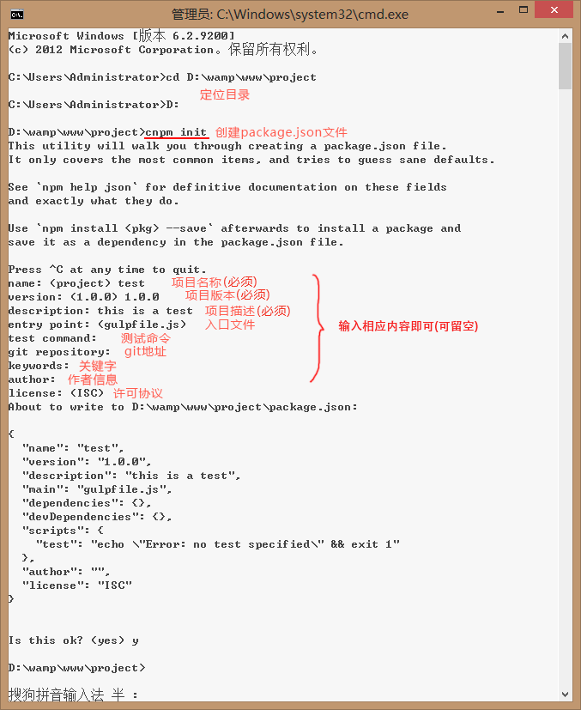

6.4、查看package.json帮助文档，命令提示符执行**npm help package.json**

### gulp插件github地址或API地址

sass的编译（gulp-ruby-sass） https://github.com/sindresorhus/gulp-ruby-sass

自动添加css前缀（gulp-autoprefixer） https://github.com/Metrime/gulp-autoprefixer

压缩css（gulp-minify-css） https://github.com/murphydanger/gulp-minify-css

js代码校验（gulp-jshint） https://github.com/spalger/gulp-jshint

合并js文件（gulp-concat） https://github.com/contra/gulp-concat

压缩js代码（gulp-uglify） <https://github.com/terinjokes/gulp-uglify>

压缩图片（gulp-imagemin） https://github.com/sindresorhus/gulp-imagemin

自动刷新页面（gulp-livereload） https://github.com/vohof/gulp-livereload

图片缓存，只有图片替换了才压缩（gulp-cache） https://github.com/jgable/gulp-cache

更改提醒（gulp-notify） https://github.com/mikaelbr/gulp-notify

清除文件（del） <https://www.npmjs.com/package/del>

### 安装插件

至于怎么安装嘛，还是要靠npm，可以一次性安装多个，module name可以无限累加。

npm install gulp-ruby-sass gulp-autoprefixer gulp-minify-css gulp-jshint gulp-concat gulp-uglify gulp-imagemin gulp-notify gulp-rename gulp-livereload gulp-cache gulp-less del --save-dev

### 建立gulpfile.js文件

就像gruntjs需要一个Gruntfile.js文件一样，gulp也需要一个文件作为它的主文件，在gulp中这个文件叫做gulpfile.js。新建一个文件名为gulpfile.js的文件，然后放到你的项目目录中。之后要做的事情就是在gulpfile.js文件中定义我们的任务了。下面是一个最简单的gulpfile.js文件内容示例，它定义了一个默认的任务。

//导入工具包 require('node_modules里对应模块')

var gulp = require('gulp'), //本地安装gulp所用到的地方

    less = require('gulp-less');

//定义一个testLess任务（自定义任务名称）

gulp.task('testLess', function () {

    gulp.src('src/less/index.less') //该任务针对的文件

        .pipe(less()) //该任务调用的模块

        .pipe(gulp.dest('src/css')); //将会在src/css下生成index.css

});

gulp.task('default',['testLess', 'elseTask']); //定义默认任务 elseTask为其他任务，该示例没有定义elseTask任务

//gulp.task(name[, deps], fn) 定义任务  name：任务名称 deps：依赖任务名称 fn：回调函数

//gulp.src(globs[, options]) 读取你需要操作的文件（执行任务处理的文件） globs：处理的文件路径(字符串或者字符串数组)

//gulp.dest(path[, options]) 处理完后文件生成路径 是用来写文件的

目录结构是这样子的：

├── gulpfile.js  
├── node_modules  
│ └── gulp  
└── package.json

### 运行gulp任务

要运行gulp任务，只需切换到存放gulpfile.js文件的目录(windows平台请使用cmd或者Power Shell等工具)，然后在命令行中执行gulp命令就行了，gulp后面可以加上要执行的任务名，例如gulp task1，如果没有指定任务名，则会执行任务名为default的默认任务。

1、说明：命令提示符执行**gulp 任务名称**；

2、编译less：命令提示符执行**gulp testLess**；

3、当执行**gulp default**或**gulp**将会调用default任务里的所有任务[‘testLess’,’elseTask’]。

# 总结

11.1、安装nodejs；

11.2、新建package.json文件；

11.3、全局和本地安装gulp；

11.4、安装gulp插件；

11.5、新建gulpfile.js文件；

11.6、通过命令提示符运行gulp任务。